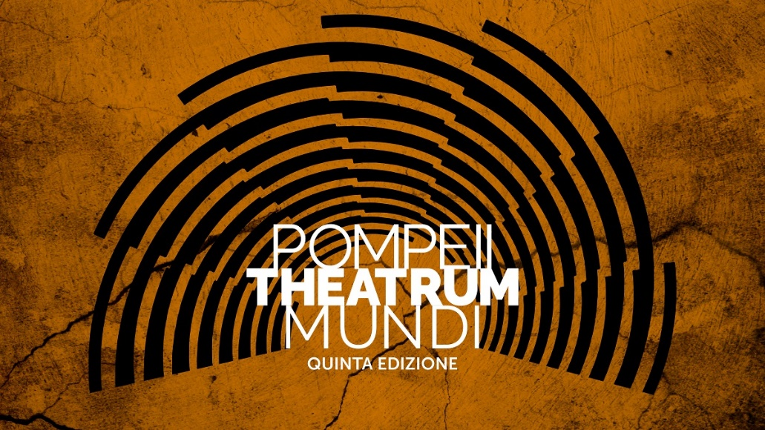

Siamo fiduciosi che questo sia l’anno della rinascita, da ogni punto di vista.
Pompei si è ripopolata di visitatori, in gran numero dopo la pandemia e si ritorna a dar vita alle scene teatrali a pieno regime. Grazie all’impegno del Teatro di Napoli-Teatro Nazionale, alla collaborazione del Campania Teatro Festival e al sostegno della Regione Campania. Anche per questa edizione il Parco Archeologico di Pompei ospiterà una rassegna di prestigio in grado di valorizzare la quinta naturale del Teatro Grande, nel pieno rispetto del contesto archeologico.
In continuità con questa proficua collaborazione il Teatro di Napoli–Teatro Nazionale sarà anche prezioso supporto di un progetto teatrale prodotto dal Parco che coinvolge i ragazzi del territorio. E’ questo a nostro avviso il senso più profondo della sinergia tra istituzioni; quello di muoversi in una direzione comune tesa a far conoscere e valorizzare il patrimonio culturale unico e universale, e trovare il modo di raggiungere ogni pubblico, soprattutto quello dei più giovani.

Gabriel Zuchtriegel
direttore generale Parco Archeologico di Pompei

